8º ano-3º bimestre
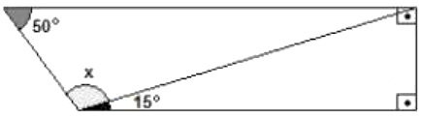
1- Pode-se calcular a medida do ângulo indicado por x na figura sem necessidade de uso do transferidor. Sua medida é igual a:

(A) 115º.
(B) 125º.
(C) 125º.
(D) 135º.

2- Na figura abaixo, ABCD é um quadrado.

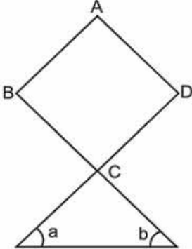
A soma dos ângulos a e b é igual a:
a) 90o
b) 80º
c) 70º
d) 60º

3- Num polígono convexo de n lados, a soma das medidas dos ângulos internos é dada por (n - 2).180°. Use essa informação e considere as afirmativas referentes ao polígono não regular abaixo representado.
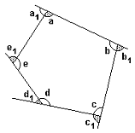
( ) A soma das medidas dos ângulos internos do polígono é necessariamente 540°.
( ) A medida a é necessariamente igual a 108°.
( ) A soma de b e b₁ dá, necessariamente, 180°.
( ) b₁ é igual a 72° obrigatoriamente.
( ) a₁ + b₁ + c₁ + d₁ + e₁ = 360°, necessariamente.

Marque o item que corresponde a sequência correta.
a) V,V, F, V e F.
b) V, F, F, V e V.
c) F, F, V, F e V.
d) V, F, V, F e V.
e) F, V, V, V e F.

4- A medida mais próxima de cada ângulo externo do heptágono regular da moeda de R$ 0,25 é:
a) 60°
b) 45°
c) 36°
d) 83°
e) 51°
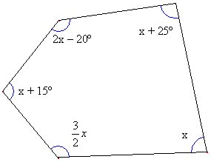
5- Na figura abaixo temos um polígono em que a medida de seus ângulos internos estão em função de x. Qual o valor de x?
a) 70°
b) 74°
c) 80°
d) 86°

